Министерство образования Российской Федерации

Пензенский государственный университет

Кафедра «Вычислительная техника»

Лабораторная работа № 3

**«Формирование собственных модулей и реализация обработки GET-запросов»**

## Отчёт по дисциплине

**«Web-программирование»**

Пенза 2020

**Выполнили с-ты гр. 16ВВ1:**

Ежов И.С.  
Екименко Д.В.

**Приняли:**

к.т.н. Дубравин А.В.  
Кармышева Н.С.

**Цель работы.**

Научиться формировать собственные модули и реализовать обработку GET-запросов.

**Задание.**

Выполнить редактирование кода ранее созданного http-сервера в соответствии с заданием.

|  |  |
| --- | --- |
| 5 | 1. Выполнить получение двух параметров из URL входящего запроса.  2. Выполнить конкатенацию значений параметров.  3. Выполнить передачу ответа клиенту. |

**Листинг.**

**Hello.html**

<html>

    <head>

        <meta charset="utf-8" />

        <script>

            function count()

            {

                var len = input.value.length;

                if (len == 0 )

                {

                    var answer = "No";

                    alert(answer);

                }

                else

                {

                    var answer ="Количество символов: " + input.value.length;

                    alert(answer);

                }

            }

        </script>

    </head>

    <body>

        Hello World! </p>

        <input id="input" size="40" ></p>

        <a ondblclick="count()">Подсчитать</a>

    </body>

</html>

**index.js**

var server = require("./server");

server.start();

**Server.js**

var fs = require("fs");

var http = require("http");

var url = require("url");

function start() {

function onRequest(request, response) {

    var page = fs.readFileSync('hello.html');

    response.writeHead(200, { 'Content-Type': 'text/html' });

    response.write(page);

    var params = url.parse(request.url).search;

    if (params != null)

    {

    params = params.match(new RegExp('[^&?]+', 'gm'));

    var result = {};

    for (var i=0; i < params.length; i++) {

      var r = params[i].split('=');

      result[r[0]] =r[1];

    }

    var a = String(result['a']);

    var b = String(result['b']);

    var sum = a + b;

    }

    response.end('Резельтат GET: ' + sum);

}

http.createServer(onRequest).listen(8888);

}

exports.start = start;

**Результат работы.**

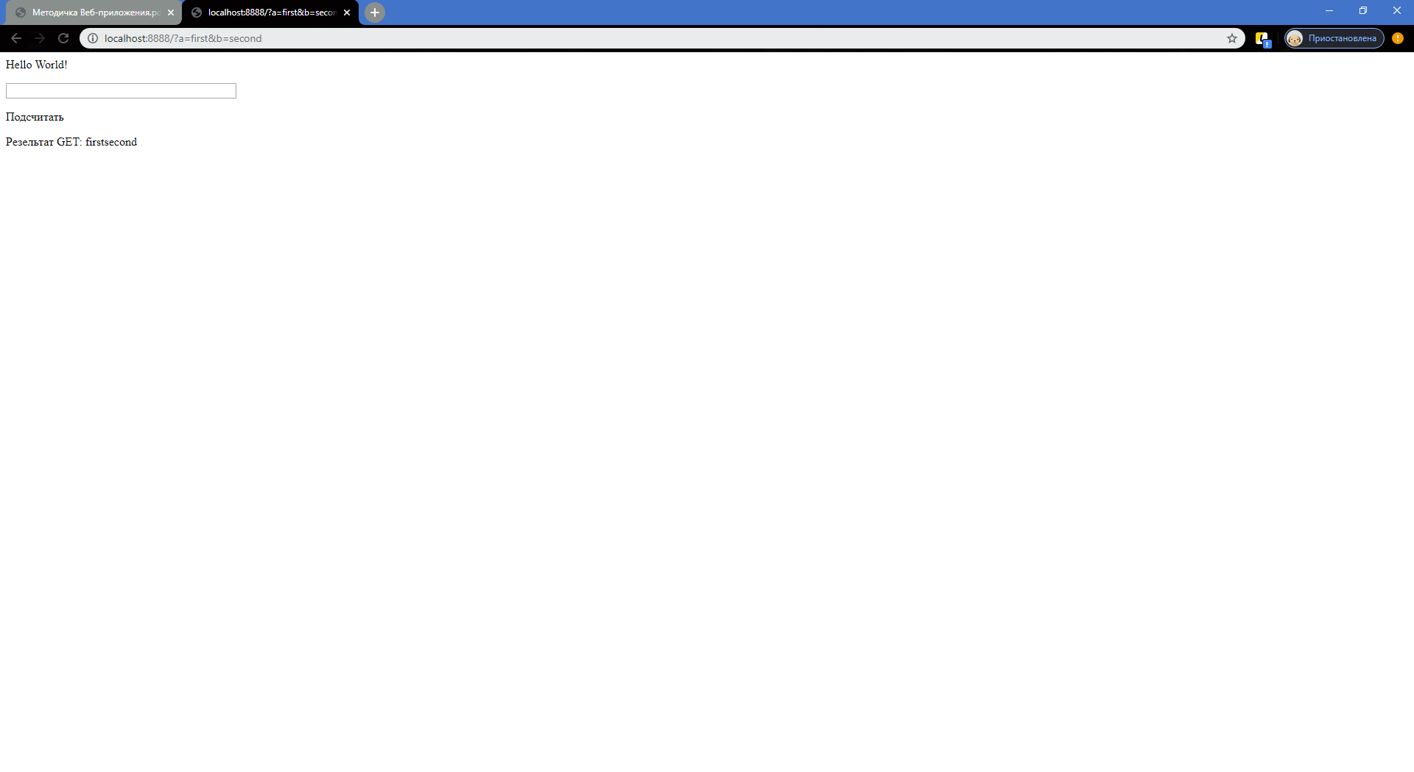

**Вывод.**

Научились формировать собственные модули и реализовывать обработку GET-запросов.

.